Cultura-Pablo Escobar y la serie Narcos

Actividad 1: Acerca de Pablo Emilio Escobar Gaviria
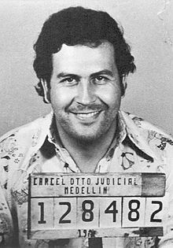
Datos personales

Nombres: Pablo Emilio
Apellidos: Escobar Gaviria
Apodos: el Patrón, el zar de la cocaína, el Patrón del mal
Fecha de nacimiento y de muerte: 1/12/1949 – 2/12/1993
Lugar de nacimiento: Rionegro, Colombia
Nacionalidad: colombiana
Familia: Su mujer se llama Victoria Eugenia Henao (apodada Tata) y juntos tienen dos hijos (Juan Pablo y Manuela)
Lugar de residencia: Hacienda Nápoles

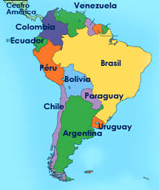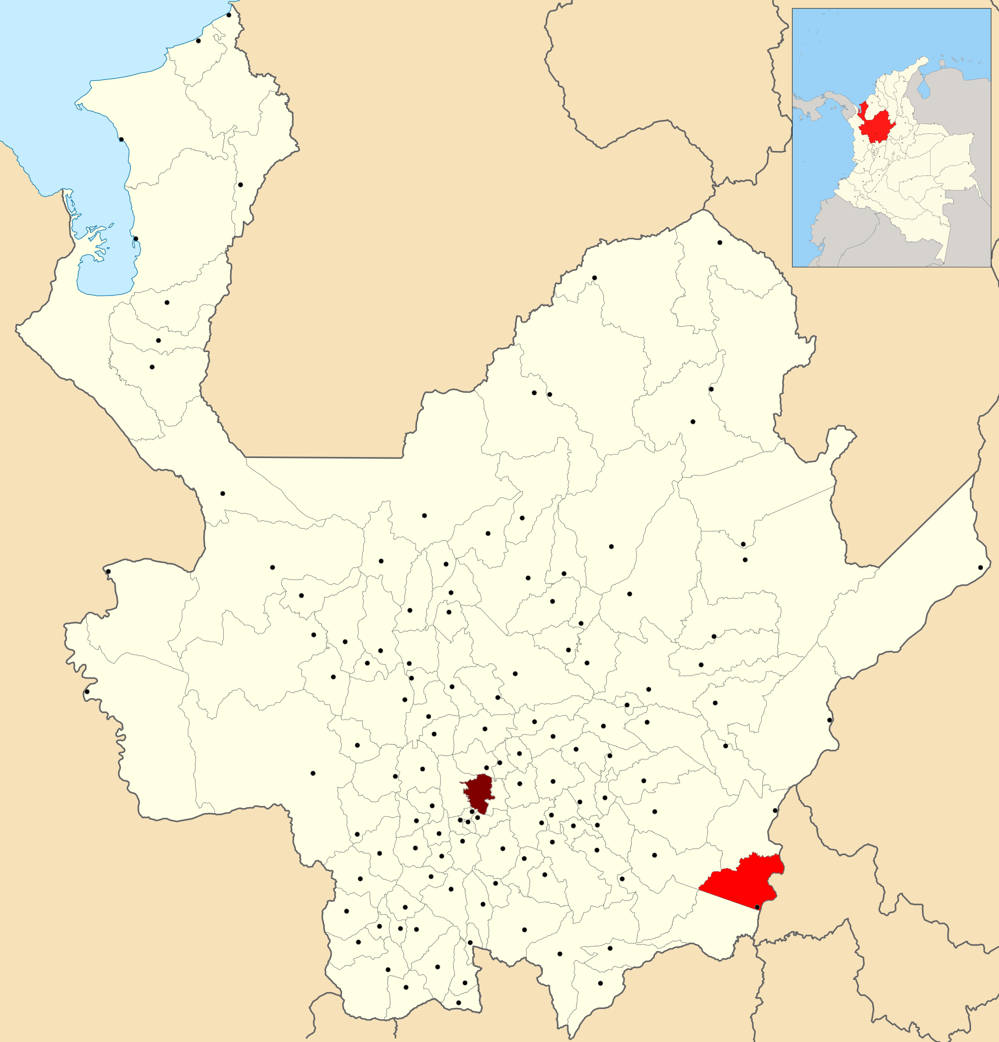
Medellín
Hacienda Nápoles
Su infancia
Es hijo de una familia humilde religiosa, su padre es campesino y su madre, maestra rural. Pablo Escobar es el tercero de siete hermanos.
Desde pequeño tiene ganas de obtener dinero propio. Trabaja lavando coches, vendiendo en los mercados. De adolescente se asocia con su primo Gustavo. Se convierte más tarde en su mano derecha para iniciarse en las actividades delictivas como el contrabando y luego con la venta de droga. En 1976, se forma el cártel de Medellín dirigido por Pablo Escobar quien crea sus propios laboratorios para la producción de cocaína.

Vida familiar y política
A los 25 años, se casa con Victoria Eugenia Henao, tata, con la que tiene dos hijos, Juan Pablo y Manuel. Pero Pablo Escobar tiene una relación sentimental con la periodista Virginia Vallejo que dura varios años.
En 1982, con 32 años se lanza en la política y hace buenas acciones para tapar su negocio sucio y mejorar su imagen. Pero no es suficiente, en 1983 el Ministerio de Justicia lo acusa de narcotráfico, así termina su carrera política. Pablo Escobar vuelve a su negocio ilegal pero poco después es detenido. Decide él mismo crear su propia cárcel cómoda “La Catedral”. Un día se fuga y la DEA y el gobierno deciden a capturarlo.
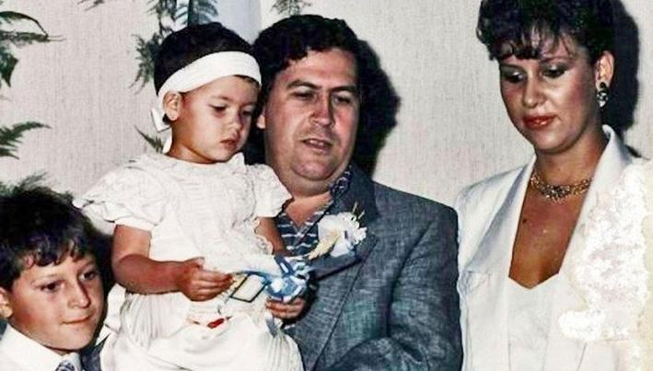
DEA*: administración para el control de drogas
Muerte
En 1993, después de haber cumplido sus 44 años, es abatido en su casa en Medellín.
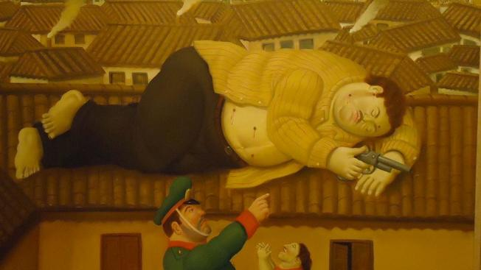

1-Lee los textos y contesta a las preguntas siguientes:
a-¿Cuándo y dónde nace Pablo Escobar?
b-¿Cuántos años tiene Pablo Escobar y cuando muere?
c-¿Qué tipo de trabajo hace cuando es joven?
d-¿Por qué la policía lo persigue?

Actividad 2: Retratar a Pablo Escobar en una serie
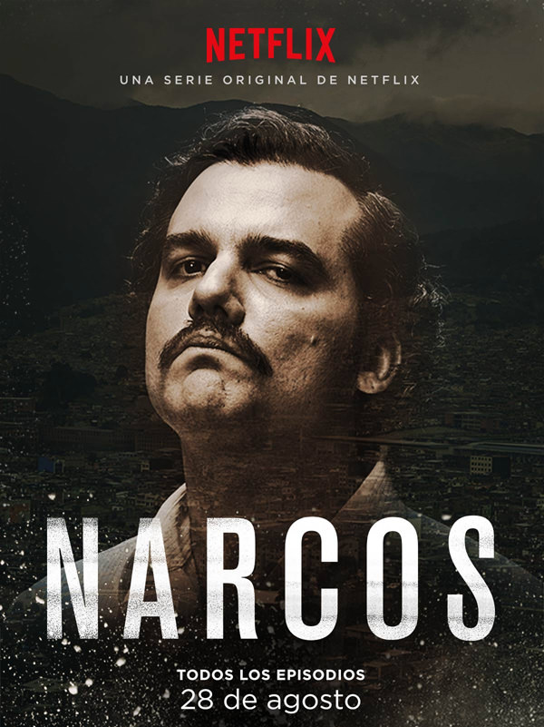
Narcos es una locura, lo tiene todo: Violencia, amor, historia y dinero. Pero lo que realmente ha cautivado a los espectadores es que gran parte de lo que vemos en nuestras pantallas sucedió de verdad. Lo más chocante, es que Narcos triunfa entre todas las nacionalidades del mundo. No es tan extraño que lo haga en Estados Unidos, donde el castellano es el segundo idioma más hablado tras el inglés, pero es gracioso ver cómo los alemanes intentan pronunciar “marica”, entre otras muchas bellas palabras que nos deja el show. Las dos primeras temporadas del show se centraron en la figura de Pablo Escobar, en su ascenso y su caída. Narcos es una apuesta segura de Netflix, han conseguido cautivar al público de todo el mundo mostrando imágenes reales, contando una historia que sucedió y que tuvo muchísima repercusión en su momento, pero que como todo, parece que hemos olvidado con el paso del tiempo.
http://forbes.es/life/31124/las-claves-del-exito-narcos/

La última temporada debutó el 1 de septiembre, y solo unos días después se anunció la renovación de la cuarta temporada. Narcos es una apuesta segura de Netflix, han conseguido cautivar al público de todo el mundo mostrando imágenes reales, contando una historia que sucedió y que tuvo muchísima repercusión en su momento, pero que como todo, parece que hemos olvidado con el paso del tiempo.

Vocabulario
Cautivar: captiver / fasciner
Las temporadas: les saisons
Una apuesta: un pari
Una locura: une folie
1-Lee el artículo y luego contesta a las preguntas
- ¿Cuál es el argumento de la serie Narcos?
- ¿Se puede decir que es una serie exitosa? Justifica
- ¿Qué elementos permiten mostrar que se trata de una historia real?

Proyecto final: EE Inventa y presenta a un héroe o a un antihéroe de los tiempos modernos.
Tu devras:
- Faire sa carte d’identité et mettre une photo
- Parler de son enfance
- Evoquer deux grands moments de sa vie

